TP N°03
ANALYSE TRANSITOIRE DES TRANSFORMATEURS DE PUISSANCE

Réponses détaillées

TPS de Prof. A. Bayadi

Logiciel utilisé : ATP-EMTP / ATPDraw

Table des matières
3.1 Objectifs
3.2 Tâche n°1 – Transformateur monophasé saturable
3.3 Tâche n°2 – Transformateur de courant (TC)
3.4 Tâche n°3 – Transformateur triphasé saturable (STC)
3.5 Tâche n°4 – Énergisation de l'autotransformateur 400/132/18 kV

3.1. Objectifs
Les objectifs de ce TP sont les suivants :
- Se familiariser davantage avec le logiciel ATP-EMTP.
- Modéliser un transformateur en utilisant le modèle STC (Saturable Transformer Component) pour représenter un transformateur saturable via l'interface ATPDraw.
- Étudier le comportement transitoire des transformateurs de puissance.

3.2. Tâche n°1 – Transformateur monophasé saturable

Énoncé
Un transformateur triphasé 400/15,75 kV est constitué de trois unités monophasées. Il faut déterminer le modèle numérique de l'unité monophasée et simuler le court-circuit côté HT.

Données du problème
Paramètre | Valeur
Puissance nominale (par phase) | Sn = 400/3 ≈ 133,33 MVA
Tension de court-circuit | Ucc (%)
Pertes actives (cuivre) | Pcc (kW)
Pertes dans le noyau (fer) | Pfer (kW)
Courant à vide | I0 (%)
Rapport de transformation nominal | 400/√3 : 15,75/√3 = 230,94 : 9,093 kV
Résistance de défaut | RF = 0,5 Ω

Calcul des paramètres du transformateur
Hypothèse : La branche magnétisante est connectée côté HT. Les paramètres doivent être calculés pour les deux côtés HT et BT.

a) Paramètres du circuit équivalent de court-circuit :

Le schéma équivalent réduit au primaire d'un transformateur monophasé comprend :
- Rcc : résistance totale de court-circuit ramenée au primaire
- Xcc : réactance de fuite totale de court-circuit ramenée au primaire
- Rm : résistance représentant les pertes fer (dans la branche magnétisante)
- Xm : réactance de magnétisation (dans la branche magnétisante)

Formules de calcul :

Tension nominale par phase côté HT : V1n = 400/√3 = 230,94 kV
Tension nominale par phase côté BT : V2n = 15,75/√3 = 9,093 kV
Courant nominal côté HT : I1n = Sn / V1n
Courant nominal côté BT : I2n = Sn / V2n
Rapport de transformation : a = V1n / V2n = 230,94 / 9,093 = 25,40

Impédance de court-circuit (côté HT) :
Zcc = (Ucc% / 100) × V1n² / Sn
Rcc = Pcc / (3 × I1n²) (pour les 3 phases, ou Pcc_1ph / I1n² par phase)
Xcc = √(Zcc² - Rcc²)

Répartition entre les deux enroulements :
R1 = Rcc / 2 (côté HT)
R2 = Rcc / (2 × a²) (côté BT)
L1 = Xcc / (2 × ω) (côté HT)
L2 = Xcc / (2 × ω × a²) (côté BT)

Branche magnétisante (côté HT) :
Rm = V1n² / Pfer (résistance pertes fer)
Xm = V1n / I0 (réactance de magnétisation)

Schéma du circuit équivalent
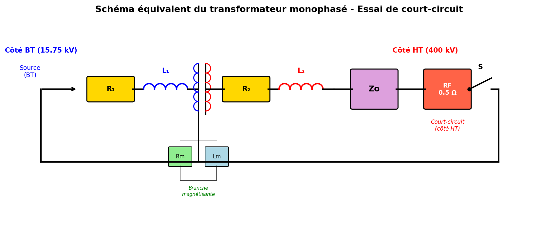
Figure 1 : Schéma équivalent du transformateur monophasé avec court-circuit côté HT

Diagramme des paramètres
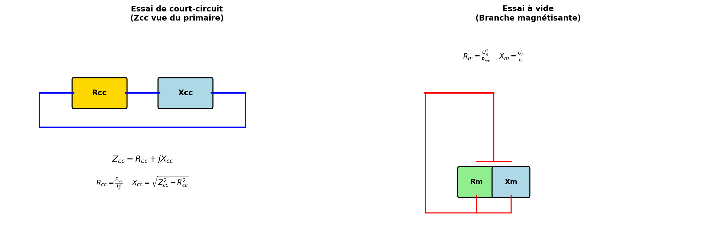
Figure 2 : Essais de court-circuit et à vide – Détermination des paramètres

Implémentation dans ATPDraw
1. Ouvrir ATPDraw et créer un nouveau projet.
2. Insérer le composant « Saturable Transformer » (BCTRAN ou STC) depuis la bibliothèque de composants.
3. Configurer les paramètres du transformateur monophasé : tensions nominales (230,94 kV / 9,093 kV), puissance nominale, pertes cuivre, pertes fer, courant à vide.
4. Connecter la source de tension sinusoïdale côté BT (15,75/√3 kV).
5. Ajouter l'impédance de charge Zo en conditions normales de fonctionnement.
6. Ajouter la résistance de défaut RF = 0,5 Ω avec un interrupteur commandé côté HT pour simuler le court-circuit.
7. Configurer les paramètres de simulation : pas de calcul (Δt), durée de simulation, instant de fermeture du court-circuit.
8. Lancer la simulation et observer les courants et tensions transitoires.

Résultats attendus et discussion
Lors de la simulation du court-circuit côté HT :
- Le courant de court-circuit présente une composante transitoire (apériodique DC) superposée à la composante en régime permanent (AC).
- La composante DC décroît exponentiellement avec une constante de temps τ = L/R, où L et R sont l'inductance et la résistance totales du circuit de court-circuit.
- L'amplitude maximale du courant de court-circuit dépend de l'instant de fermeture du défaut par rapport à la forme d'onde de la tension.
- Le courant asymétrique maximal (valeur crête) peut atteindre environ 2,5 à 2,8 fois le courant de court-circuit symétrique en régime permanent.
- La résistance RF = 0,5 Ω limite l'amplitude du courant de court-circuit par rapport à un court-circuit franc.
- En régime permanent de court-circuit, le courant est limité par l'impédance de court-circuit Zcc du transformateur plus RF.

3.3. Tâche n°2 – Transformateur de courant (TC)

Énoncé
Modéliser un transformateur de courant (TC) de type 5P20 dans ATPDraw en utilisant l'élément pseudo-non-linéaire de type 98 pour représenter la caractéristique magnétisante, avec possibilité de fixer la valeur initiale du flux.

Données du TC 5P20
Paramètre | Valeur
Puissance nominale | Sn = 20 VA
Impédance de charge nominale | Zobc_n = 20 Ω, cos φ = 0,5
Rapport de courant | 500:1 (I1n:I2n) A/A
Rapport de spires | 500:1 (N2:N1)
Section du noyau | S = 28,8 cm² = 2,88 × 10⁻³ m²
Longueur du circuit magnétique | l = 0,675 m
Résistance secondaire | R2 = 4,5 Ω
Charge nominale du TC | Zobc = 10 + j17,3 Ω

Calcul des paramètres du TC
a) Courants nominaux :
I2n = √(Sn / Zobc_n) = √(20 / 20) = 1 A
I1n = 500 A (rapport 500:1)

b) Courant d'excitation pour le facteur de surcourant 20 :
Le courant primaire maximal : I1_max = 20 × I1n = 20 × 500 = 10 000 A
Le courant secondaire correspondant : I2_max = 10 000 / 500 = 20 A

c) Transformation de la caractéristique B-H en λ = f(iμ) :
Les formules de conversion sont :
iμ = (l / N2²) × H = (0,675 / 500) × H = 1,35 × 10⁻³ × H
λ = N2 × S × B = 500 × 2,88 × 10⁻³ × B = 1,44 × B

Caractéristique magnétisante λ = f(iμ)
iμ (A) | λ (Vs) | B (T) | H (A/m)
0.0143 | 0.1440 | 0.1000 | 10.59
0.0382 | 1.4400 | 1.0000 | 28.30
0.0573 | 2.0160 | 1.4000 | 42.44
0.0955 | 2.3184 | 1.6100 | 70.74
0.1909 | 2.4912 | 1.7300 | 141.41
0.7637 | 2.6928 | 1.8700 | 565.70
3.8184 | 2.8368 | 1.9700 | 2828.44
28.6378 | 2.9664 | 2.0600 | 21213.19

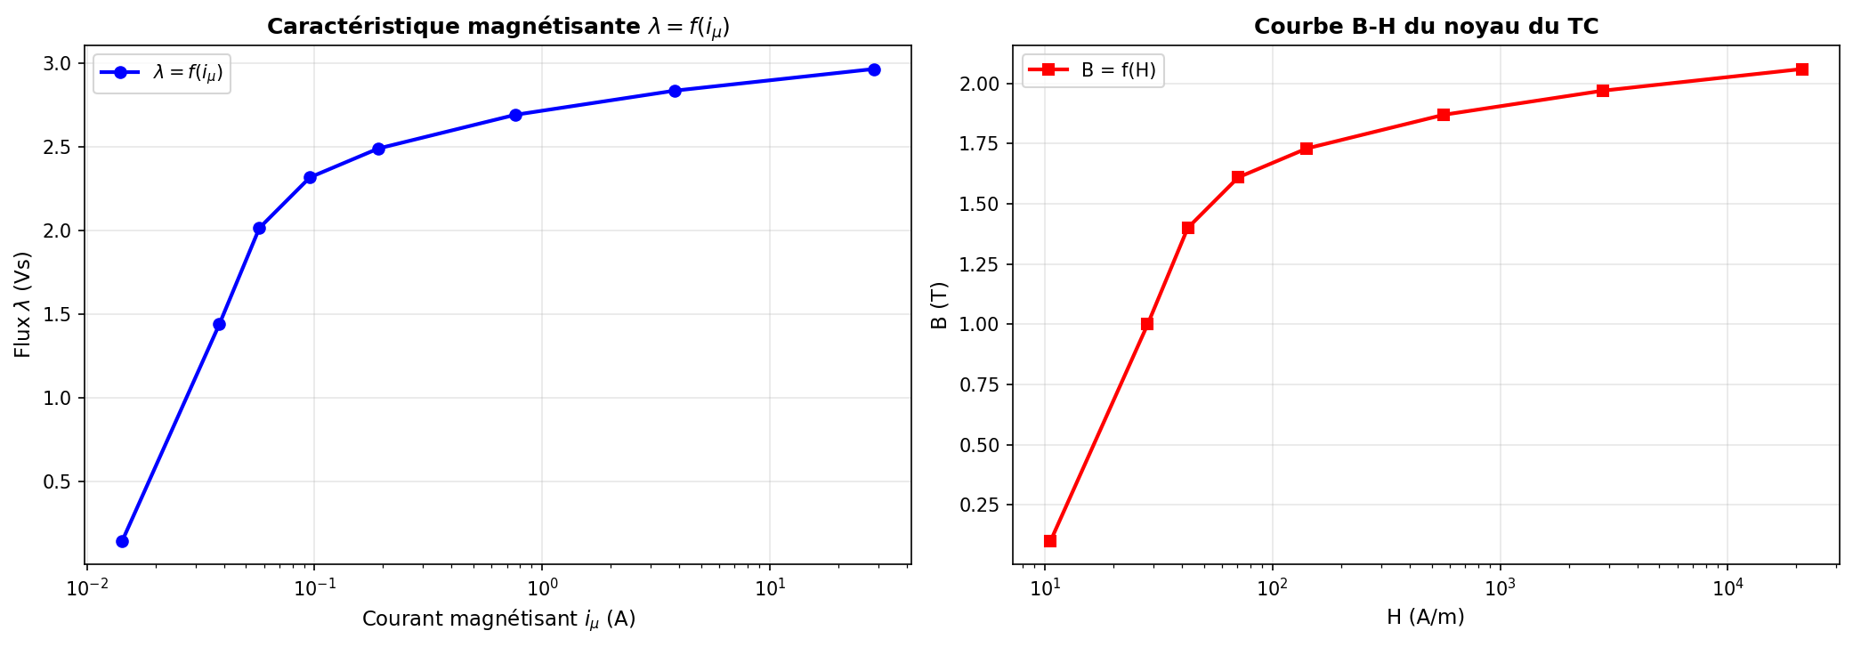
Figure 3 : Caractéristique magnétisante λ = f(iμ) et courbe B-H du TC

Schéma du modèle du TC dans ATPDraw
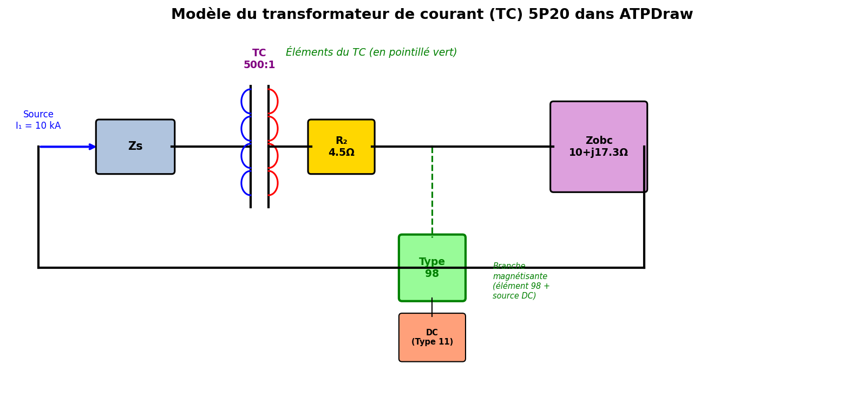
Figure 4 : Circuit du modèle du TC dans ATPDraw

Description du modèle
Le modèle du TC dans ATPDraw comprend les éléments suivants :
- Source de courant : une source sinusoïdale qui génère le courant primaire. Pour obtenir un rapport de surcourant de 20, le courant de source est I = 20 × 500 = 10 000 A (valeur crête : 10 000 × √2 ≈ 14 142 A).
- Impédance de source (Zs) : représente l'impédance de la source côté primaire.
- Transformateur idéal : avec un rapport de spires N2:N1 = 500:1. Dans ATP-EMTP, le TC est modélisé comme un transformateur de tension inversé (le secondaire a plus de spires).
- Résistance secondaire R2 = 4,5 Ω : résistance de l'enroulement secondaire.
- Branche magnétisante : composée de l'élément non-linéaire Type 98, qui représente la caractéristique de saturation λ = f(iμ), connecté en série avec une source de tension DC (Type 11) pour fixer la valeur initiale du flux.
- Charge du TC : Zobc = 10 + j17,3 Ω (impédance complexe représentant la charge nominale).

Paramètres de simulation
- Pas de calcul : ΔT = 10⁻⁵ s (10 μs)
- Ce pas de calcul est suffisamment petit pour capturer les harmoniques générées par la saturation du noyau.
- La fréquence d'échantillonnage correspondante est de 100 kHz.

Résultats attendus et discussion
- En fonctionnement normal (sans saturation), le courant secondaire reproduit fidèlement le courant primaire avec un rapport 500:1.
- Lorsque le courant primaire atteint des valeurs élevées (facteur de surcourant = 20), le noyau entre en saturation.
- La saturation du noyau provoque une distorsion du courant secondaire : il ne suit plus fidèlement le courant primaire.
- Le courant magnétisant augmente fortement dans la zone de saturation, ce qui dévie une partie du courant du secondaire vers la branche magnétisante.
- L'erreur de transformation augmente avec le degré de saturation.
- La classe 5P20 signifie que l'erreur composite ne dépasse pas 5% pour un facteur de surcourant de 20.
- La présence d'une composante DC (par exemple lors d'un court-circuit asymétrique) peut provoquer une saturation unilatérale rapide du noyau, dégradant les performances du TC.

3.4. Tâche n°3 – Transformateur triphasé saturable (Modèle STC)

Énoncé
Modéliser un transformateur triphasé 24 kV : 230 kV, 150 MVA, couplage Δ/Y-mis à la terre, en utilisant le modèle STC dans ATPDraw, puis simuler un court-circuit triphasé au secondaire.

Données du transformateur
Paramètre | Valeur
Puissance nominale | 150 MVA
Tensions nominales | 24 kV (Δ) / 230 kV (Y-gnd)
Rapport X/R côté 24 kV | 10
Réactance de fuite côté 24 kV | 5,5 %
Rapport X/R côté 230 kV | 12
Réactance de fuite côté 230 kV | 7 %
Pertes dans le noyau | 50 kW par phase (côté Y)
Inductance de magnétisation | 20 kΩ à tension nominale (côté HT)
Fréquence | 60 Hz

Calcul des paramètres du modèle STC
a) Impédance de base :

Côté HT (230 kV, Y) :
V_base_HV = 230 / √3 = 132,79 kV (par phase)
I_base_HV = 150 × 10⁶ / (√3 × 230 × 10³) = 376,5 A
Z_base_HV = V_base_HV / I_base_HV = 132 790 / 376,5 = 352,7 Ω

Côté BT (24 kV, Δ) :
V_base_LV = 24 kV (tension de ligne = tension de phase en delta)
I_base_LV = 150 × 10⁶ / (√3 × 24 × 10³) = 3 608 A (ligne)
I_phase_LV = 3 608 / √3 = 2 083 A (par phase en delta)
Z_base_LV = V_base_LV² / (Sn/3) = (24 000)² / (50 × 10⁶) = 11,52 Ω

b) Paramètres de l'enroulement HT (230 kV, Y) :
X_HV = 7% × Z_base_HV = 0,07 × 352,7 = 24,69 Ω
R_HV = X_HV / (X/R) = 24,69 / 12 = 2,058 Ω
L_HV = X_HV / (2π × 60) = 24,69 / 377 = 0,0655 H = 65,5 mH

c) Paramètres de l'enroulement BT (24 kV, Δ) :
X_LV = 5,5% × Z_base_LV = 0,055 × 11,52 = 0,634 Ω
R_LV = X_LV / (X/R) = 0,634 / 10 = 0,0634 Ω
L_LV = X_LV / (2π × 60) = 0,634 / 377 = 1,68 mH

d) Branche magnétisante (côté HT) :
Pertes fer par phase : Pfer = 50 kW
Tension par phase côté HT : V_HV = 230/√3 = 132,79 kV
R_core = V_HV² / Pfer = (132 790)² / (50 × 10³) = 352 619 Ω ≈ 352,6 kΩ
L_mag = 20 kΩ / (2π × 60) = 20 000 / 377 = 53,05 H
(Ou directement : X_mag = 20 kΩ, donc L_mag = X_mag / ω = 53,05 H)

Schéma du modèle STC par phase
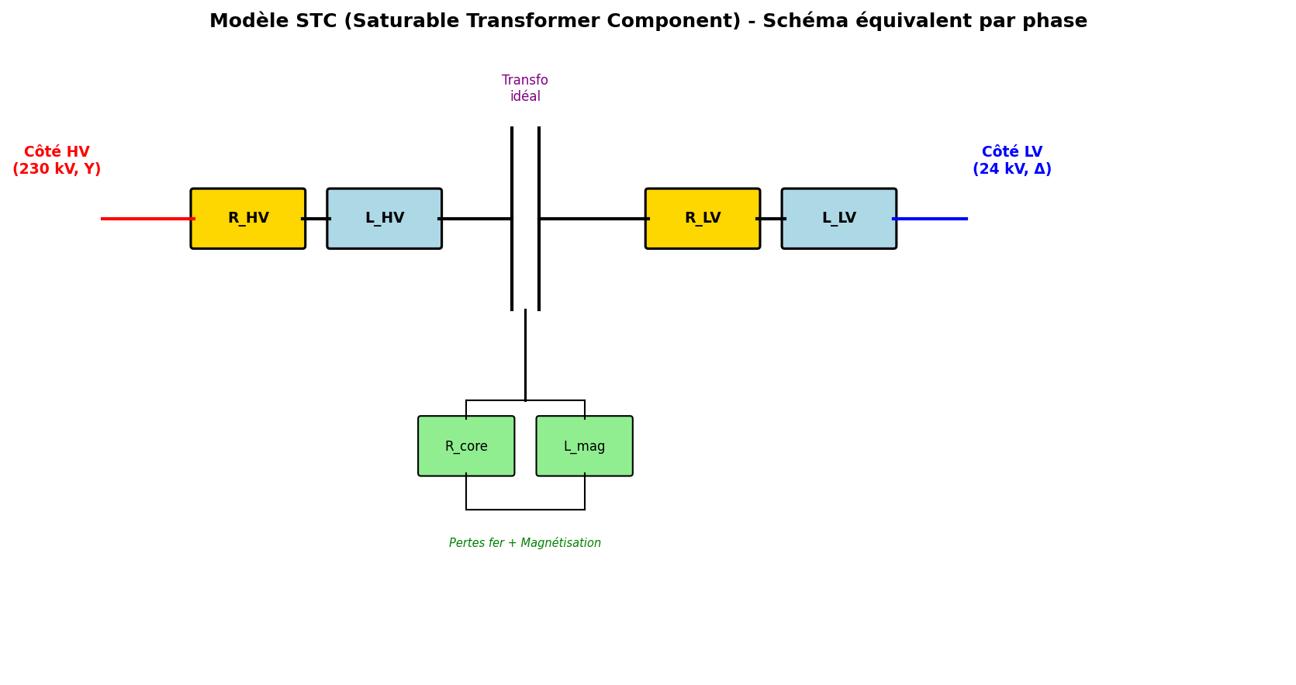
Figure 5 : Modèle STC par phase du transformateur

Tableau récapitulatif des paramètres STC
Paramètre | Valeur | Côté
R_HV | 2,058 Ω | HT (230 kV)
L_HV (X_HV) | 65,5 mH (24,69 Ω) | HT (230 kV)
R_LV | 0,0634 Ω | BT (24 kV)
L_LV (X_LV) | 1,68 mH (0,634 Ω) | BT (24 kV)
R_core | 352,6 kΩ | Magnétisation
L_mag (X_mag) | 53,05 H (20 kΩ) | Magnétisation

Question 1 : Implémentation dans ATPDraw
1. Ouvrir ATPDraw et sélectionner le composant « Saturable Transformer Component (STC) » triphasé.
2. Configurer le couplage : Delta (Δ) côté 24 kV, Y-mis à la terre (Yn) côté 230 kV.
3. Entrer les paramètres calculés ci-dessus pour chaque enroulement.
4. Configurer la branche magnétisante avec R_core et L_mag.
5. Connecter la source triphasée 230 kV, 60 Hz côté HT.
6. Ajouter un interrupteur triphasé (disjoncteur S1) pour le court-circuit au secondaire (côté 24 kV), commandé à t = 0,1 s.
7. Configurer la durée de simulation à 0,3 s avec un pas de calcul approprié (ex. : ΔT = 10 μs).

Schéma du circuit dans ATPDraw
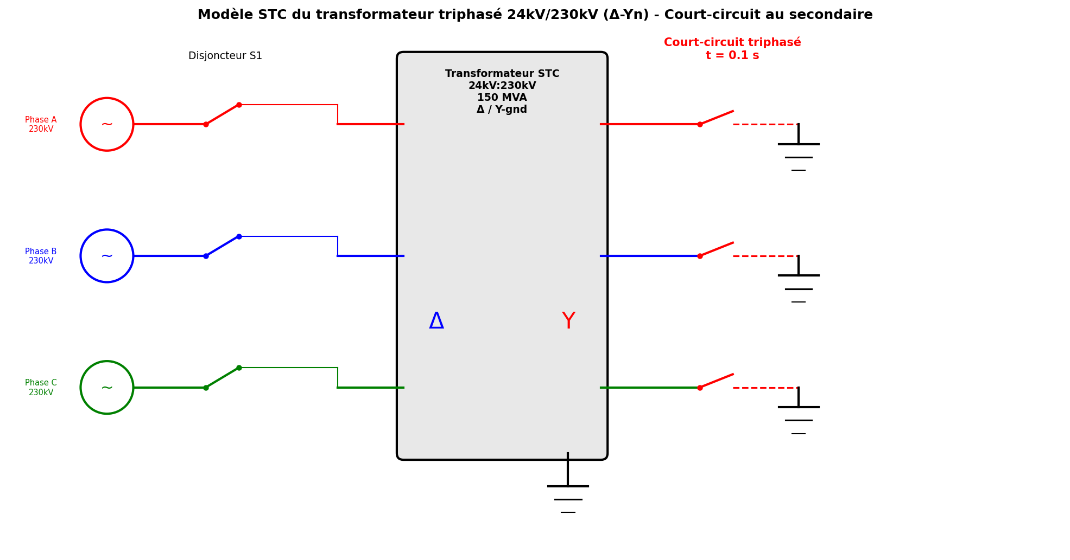
Figure 6 : Schéma ATPDraw du circuit avec court-circuit triphasé au secondaire

Question 2 : Simulation du court-circuit triphasé
Conditions de simulation :
- Source triphasée : 230 kV (ligne-ligne), 60 Hz
- Court-circuit triphasé au secondaire (24 kV) à t = 0,1 s
- Durée de simulation : 0,3 s
- Avant le court-circuit (0 < t < 0,1 s) : le transformateur fonctionne à vide ou sous charge nominale
- Après le court-circuit (0,1 s < t < 0,3 s) : courant de court-circuit transitoire

Question 3 : Courant dans le disjoncteur S1 et valeurs RMS
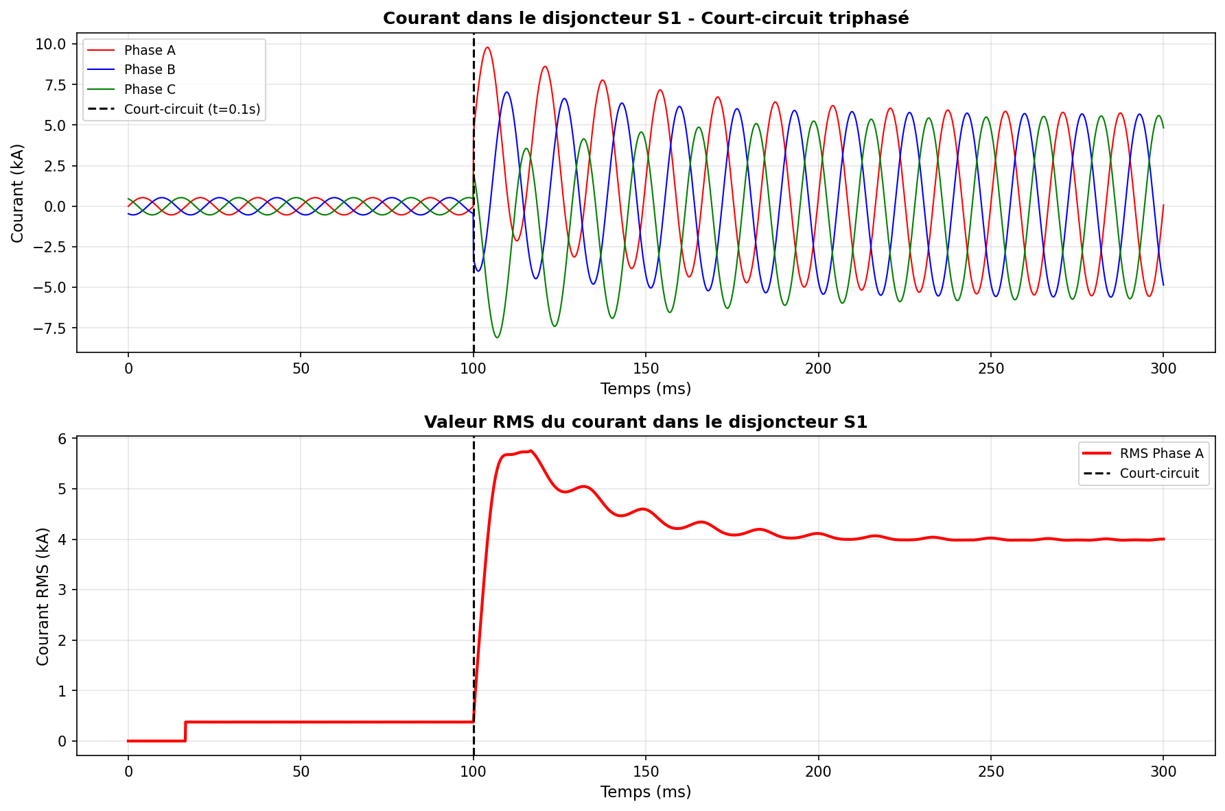
Figure 7 : Courant dans le disjoncteur S1 et valeur RMS (simulation illustrative)

Analyse du courant de court-circuit :
- Le courant nominal côté HT (230 kV) : I_n = 150 × 10⁶ / (√3 × 230 × 10³) ≈ 376,5 A
- L'impédance totale de court-circuit (% total) ≈ 5,5% + 7% = 12,5%
- Le courant de court-circuit symétrique : I_cc = I_n / (Xcc_total%) = 376,5 / 0,125 ≈ 3 012 A (RMS)
- La valeur crête asymétrique (avec composante DC) : I_peak ≈ 2,55 × I_cc ≈ 7 681 A
- La constante de temps de décroissance DC : τ = X/(R×ω) = L_total / R_total
- Avec les paramètres calculés : τ ≈ (X_HV + X_LV×a²) / (R_HV + R_LV×a²) / ω
- La valeur RMS du courant atteint rapidement sa valeur en régime permanent après quelques cycles.

Question 4 : Discussion des résultats
1. Composante transitoire DC : Au moment du court-circuit (t = 0,1 s), un offset DC apparaît dans le courant. Son amplitude dépend de l'instant de fermeture par rapport au zéro de la tension. Cette composante décroît exponentiellement avec la constante de temps τ = L/R du circuit.
2. Asymétrie entre phases : Les trois phases ne présentent pas le même comportement transitoire car le court-circuit se produit à un instant donné du cycle. La phase dont la tension est au voisinage de zéro au moment du défaut présente la plus grande asymétrie (composante DC maximale).
3. Saturation du noyau : Le modèle STC prend en compte la saturation magnétique. Lors de la surintensité de court-circuit, si le flux dans le noyau dépasse le flux de saturation, le courant magnétisant augmente fortement. Cela peut amplifier le courant total.
4. Valeur RMS : La valeur RMS du courant de court-circuit est importante pour le dimensionnement des équipements de protection. La valeur maximale du courant asymétrique (première crête) détermine la tenue électrodynamique requise pour le disjoncteur.
5. Influence du couplage Δ-Yn : Le couplage delta côté BT bloque les composantes homopolaires (harmonique 3 et ses multiples) dans le delta. Le neutre mis à la terre côté Y permet l'écoulement des courants de défaut à la terre.
6. Décroissance vers le régime permanent : Après plusieurs constantes de temps (5τ), la composante DC a pratiquement disparu et le courant de court-circuit est purement sinusoïdal avec une amplitude déterminée par l'impédance de court-circuit du transformateur.

3.5. Tâche n°4 – Énergisation de l'autotransformateur 400/132/18 kV

Énoncé
Étudier l'énergisation d'un autotransformateur triphasé à trois enroulements couplé Yyd (400/132/18 kV). Les enroulements 132 kV (Y) et 18 kV (delta) sont à vide. La branche magnétisante non-linéaire est représentée par des inducteurs hystérétiques Type-96.

Données de la plaque signalétique
Paramètre | Valeur
Tensions nominales | 400/132/18 kV
Couplage | Yyd (Y - y - delta)
Enroulements 132 kV et 18 kV | À vide (non chargés)
Branche magnétisante | Inducteurs hystérétiques Type-96, couplés en delta
Matériau du noyau | Acier au silicium orienté Armco M4
Source | 420 kV, 60 Hz, triphasée

Séquence de manœuvres
Événement | Instant | Description
Désenergisation | t = 45 ms | Ouverture du disjoncteur, coupure de l'alimentation
Réenergisation Phase A | t = 73,5 ms | Fermeture du disjoncteur pour la phase A
Réenergisation Phases B, C | t = 78,5 ms | Fermeture du disjoncteur pour les phases B et C

Durée de simulation : 0,15 s (150 ms)

Caractéristique d'hystérésis du noyau
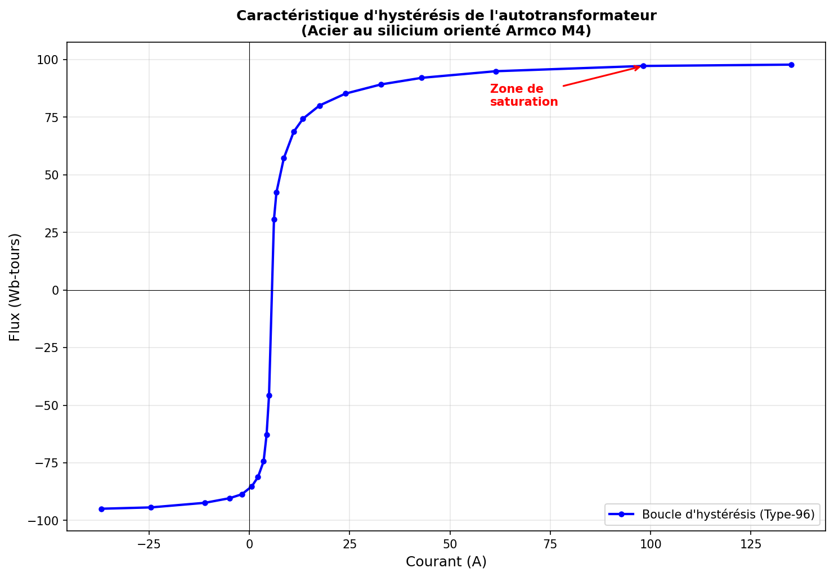
Figure 8 : Caractéristique d'hystérésis de l'autotransformateur (Type-96, Armco M4)

Données de la courbe d'hystérésis (fournies dans le fichier ATP) :

Courant (A) | Flux (Wb-tours)
-36.8250 | -94.9129
-24.5500 | -94.3412
-11.0475 | -92.3400
-4.9100 | -90.3388
-1.8413 | -88.6235
0.6138 | -85.1929
2.1481 | -81.1906
3.5598 | -74.3294
4.2962 | -62.8941
4.9100 | -45.7412
6.1375 | 30.5894
6.7512 | 42.3106
8.5925 | 57.1765
11.0475 | 68.6118
13.3797 | 74.3294
17.4919 | 80.0471
23.9363 | 85.1929
32.8356 | 89.1953
42.9625 | 92.0541
61.3750 | 94.9129
98.2000 | 97.2000
135.0250 | 97.7718

Question 1 : Implémentation dans ATPDraw
1. Créer un nouveau projet dans ATPDraw.
2. Insérer la source triphasée 420 kV, 60 Hz avec les impédances de source Zs.
3. Configurer les interrupteurs triphasés avec les temps de manœuvre spécifiés :
- Ouverture : t = 45 ms (pour les 3 phases)
- Fermeture : t = 73,5 ms (phase A), t = 78,5 ms (phases B et C)
4. Insérer le modèle d'autotransformateur avec couplage Yyd.
5. Configurer la branche magnétisante non-linéaire avec les inducteurs hystérétiques Type-96 couplés en delta.
6. Entrer les données de la courbe d'hystérésis (22 points courant-flux).
7. Les enroulements 132 kV et 18 kV sont laissés en circuit ouvert (à vide).
8. Configurer la durée de simulation à 0,15 s avec un pas de calcul ΔT approprié.

Schéma du circuit
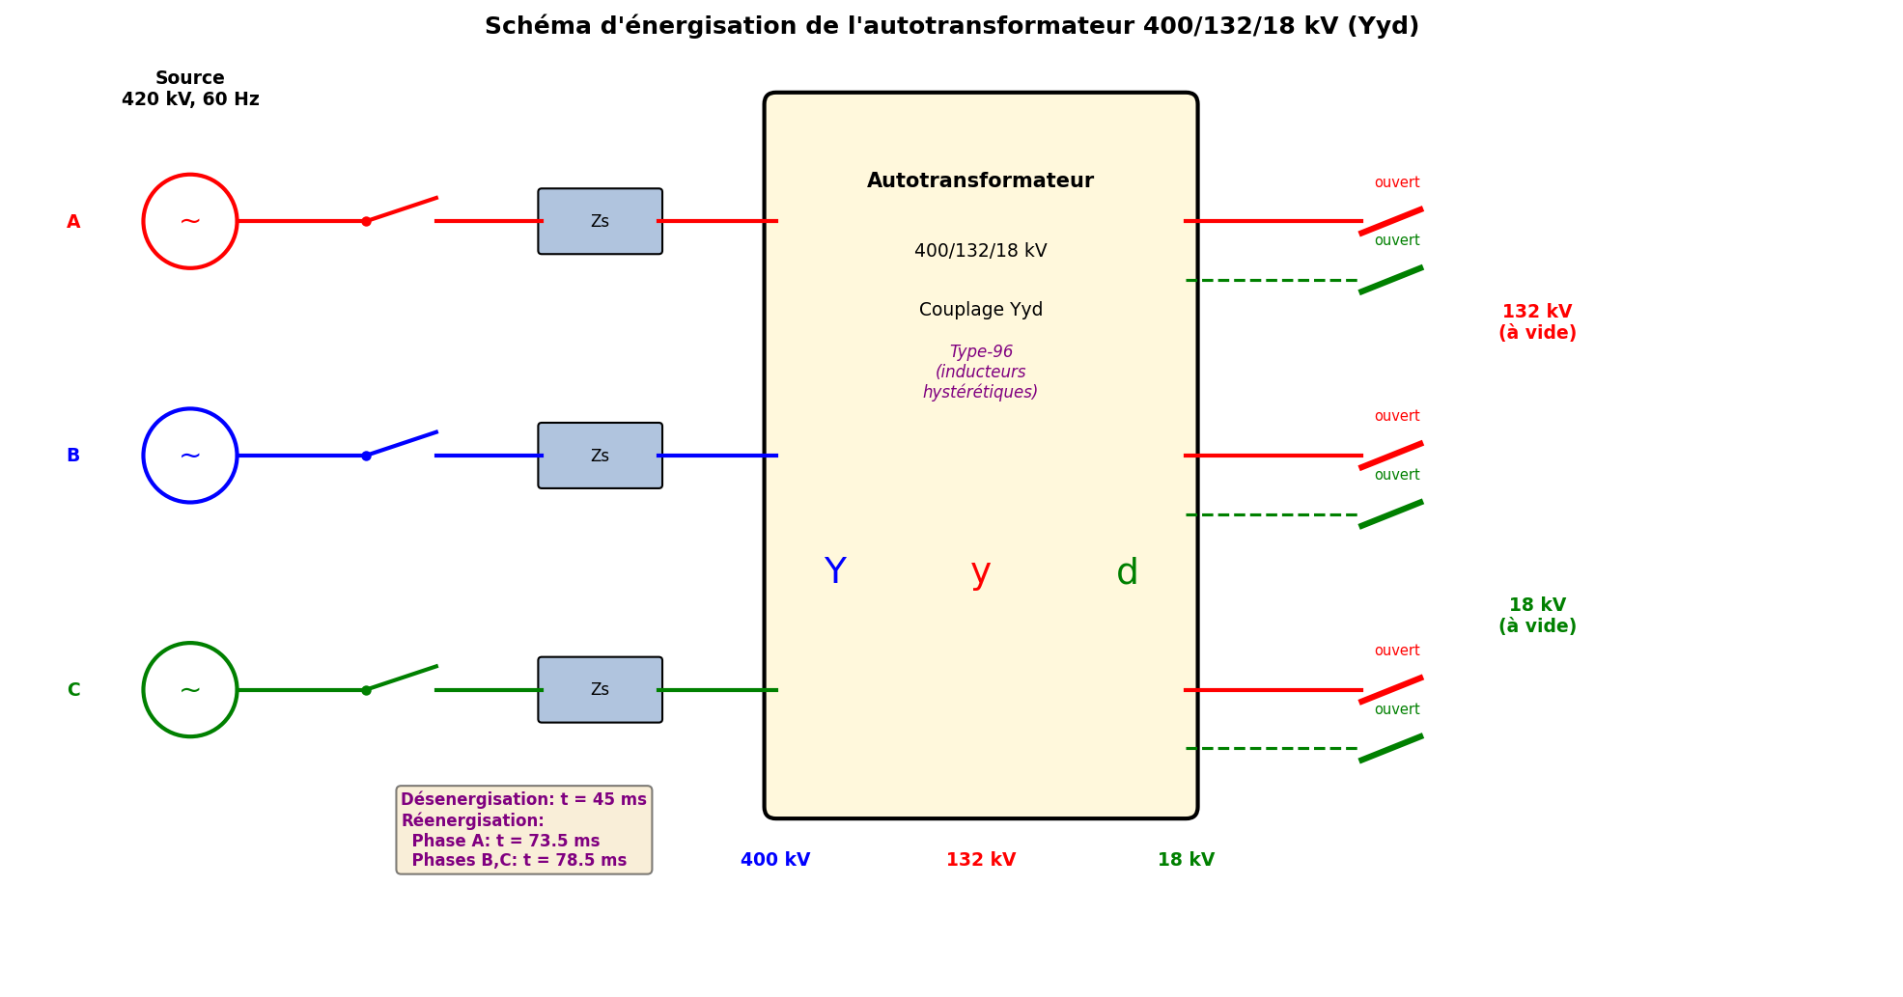
Figure 9 : Schéma du circuit d'énergisation de l'autotransformateur dans ATPDraw

Question 2 : Simulation
Paramètres de simulation :
- Source : 420 kV (ligne-ligne), 60 Hz
- Durée de simulation : 150 ms
- Désenergisation à t = 45 ms
- Réenergisation : phase A à t = 73,5 ms ; phases B et C à t = 78,5 ms
- Pas de calcul : ΔT suffisamment petit pour capturer les phénomènes transitoires (ex. 10⁻⁵ s)

Question 3 : Courant magnétisant en régime permanent
En régime permanent (avant la désenergisation, 0 < t < 45 ms), le courant magnétisant du transformateur est très faible par rapport au courant nominal. Il est typiquement de l'ordre de 0,5% à 2% du courant nominal.
- Le courant magnétisant est quasi-sinusoïdal si le transformateur fonctionne dans la zone linéaire de la courbe B-H.
- Il contient des harmoniques (principalement l'harmonique 3) dues à la non-linéarité de la caractéristique de magnétisation.
- La forme d'onde est légèrement distordue, avec des pics correspondant aux passages dans la zone de saturation.
- L'amplitude crête du courant magnétisant est typiquement quelques ampères pour un transformateur de cette puissance.
- Les pertes fer (pertes par hystérésis et par courants de Foucault) sont constantes à tension nominale.

Question 4 : Courant d'appel (Inrush) lors de la réenergisation
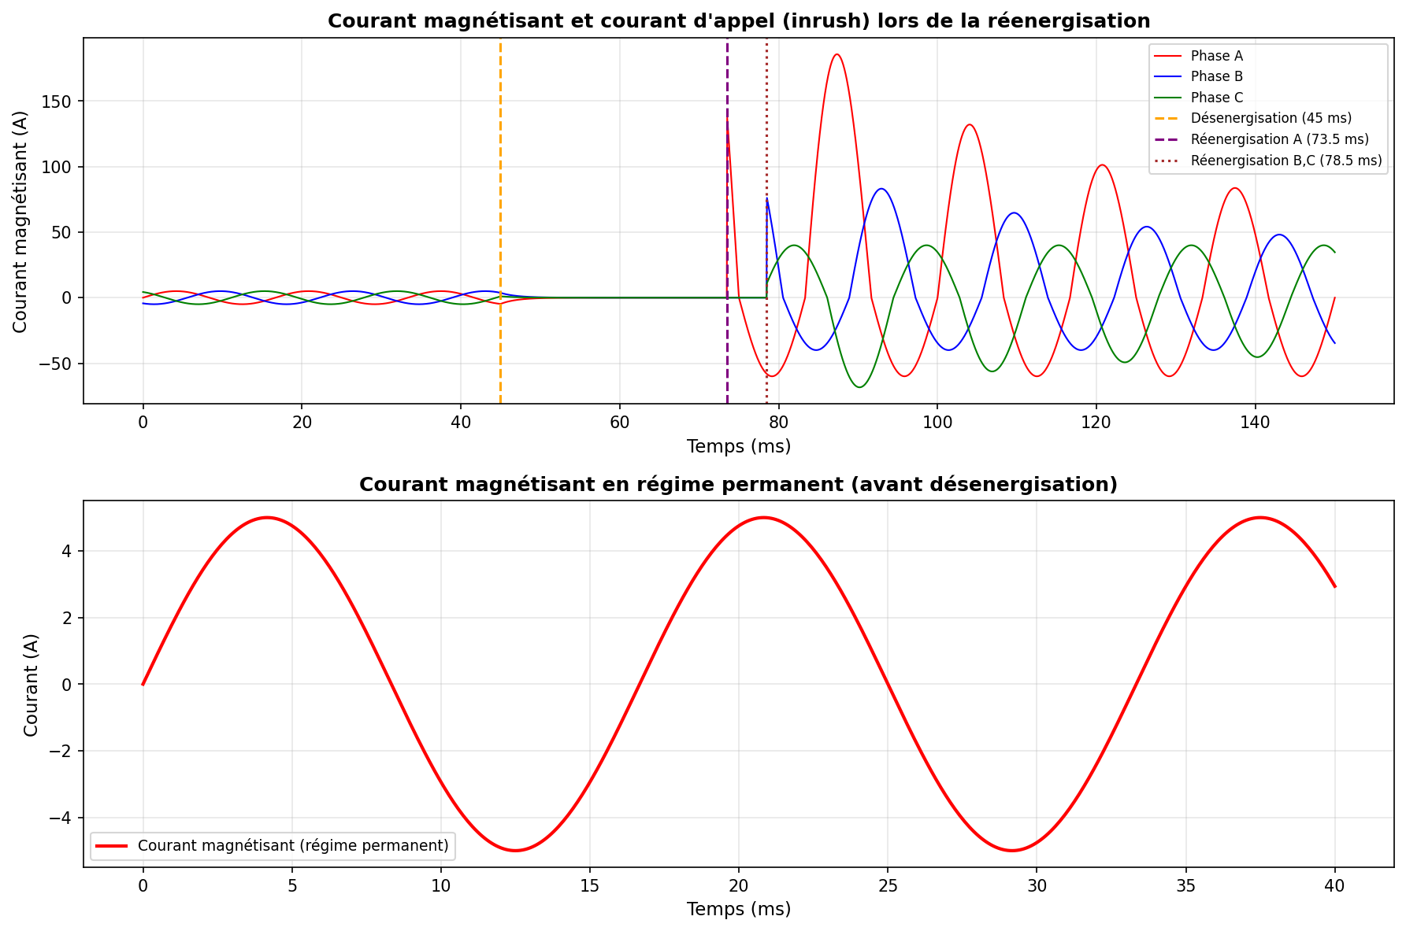
Figure 10 : Courant magnétisant et courant d'appel lors de la réenergisation

Phénomène du courant d'appel (inrush current) :

Lors de la réenergisation d'un transformateur, un courant transitoire très élevé appelé « courant d'appel » (inrush current) peut se produire. Ce phénomène est dû à la saturation du noyau magnétique.
Le courant d'appel dépend de :
• L'instant de fermeture du disjoncteur par rapport au zéro de tension
• Le flux rémanent dans le noyau au moment de la réenergisation
• Les caractéristiques non-linéaires du noyau (courbe d'hystérésis)
• L'impédance de la source

Caractéristiques du courant d'appel observé :
- Le courant d'appel peut atteindre 5 à 10 fois le courant nominal du transformateur.
- Il est fortement asymétrique (composante DC importante) et contient de nombreuses harmoniques, en particulier l'harmonique 2.
- La forme d'onde est caractéristique : des impulsions unipolaires avec de longues périodes à zéro.
- La décroissance est lente, de l'ordre de plusieurs secondes pour les grands transformateurs, avec une constante de temps déterminée par le rapport L_mag/R_total.
- La fermeture décalée des phases (A à 73,5 ms, B et C à 78,5 ms) produit des courants d'appel différents pour chaque phase.
- La phase A, réenergisée en premier, peut avoir un courant d'appel plus important si l'instant de fermeture coïncide avec un zéro de tension.

Question 5 : Discussion des résultats
1. Flux rémanent : Lors de la désenergisation à t = 45 ms, le flux dans le noyau ne retombe pas à zéro mais conserve une valeur rémanente déterminée par la courbe d'hystérésis. Cette valeur de flux rémanent dépend du point de fonctionnement au moment de l'ouverture du disjoncteur.
2. Saturation profonde : Lors de la réenergisation, si le flux initial (rémanent) et le flux imposé par la tension de la source sont de même signe, le flux total peut atteindre des valeurs très élevées, poussant le noyau en saturation profonde. Cela provoque une augmentation dramatique du courant magnétisant.
3. Rôle du Type-96 (hystérésis) : Le modèle Type-96 permet de capturer fidèlement le comportement hystérétique du noyau, y compris le flux rémanent après désenergisation. C'est essentiel pour une simulation réaliste du courant d'appel. Un modèle sans hystérésis (Type-98 seul) sous-estimerait le flux rémanent.
4. Impact de l'instant de fermeture : La fermeture non simultanée des trois phases (phase A à 73,5 ms, phases B et C à 78,5 ms) simule le comportement réel d'un disjoncteur. Cette stratégie peut être optimisée (fermeture contrôlée ou « point-on-wave switching ») pour minimiser le courant d'appel.
5. Couplage Yyd : Le couplage delta du troisième enroulement (18 kV) fournit un chemin pour les courants harmoniques de rang 3 et leurs multiples, même à vide. Cela affecte la forme d'onde du courant magnétisant et du courant d'appel.
6. Protection : Le courant d'appel est un défi pour les protections différentielles du transformateur. La présence importante de l'harmonique 2 dans le courant d'appel est utilisée comme critère de blocage de la protection différentielle pour éviter les déclenchements intempestifs lors de l'énergisation.
7. Comparaison régime permanent / transitoire : Le courant magnétisant en régime permanent est typiquement inférieur à 1-2% du courant nominal, tandis que le courant d'appel peut atteindre 5 à 10 fois ce courant nominal. Cette différence illustre l'importance de la modélisation non-linéaire pour l'étude des phénomènes transitoires dans les transformateurs.

— Fin du document —

